БЕЗОПАСНОСТЬ ДОШКОЛЬНИКА ДОМА
И В ДЕТСКОМ САДУ
Главные правила безопасного поведения:
Предвидеть опасность.
По возможности избегать её.
При необходимости действовать.

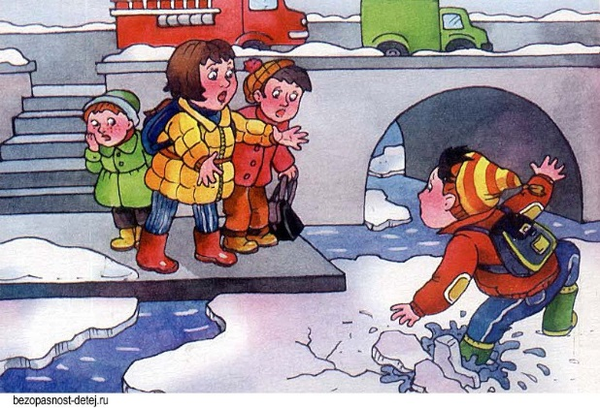
14 декабря 2018 года у нас прошел ЕДИНЫЙ ДЕНЬ БЕЗОПАСНОСТИ.
Цель: расширить знания и навыки воспитанников безопасного поведения на водоемах в зимний период, на дорогах, в общественном транспорте, а также во время проведения Новогодних праздников и выходных.
Дошкольник должен осознать саму суть понятий: «опасно» и «безопасно» - уяснить, что есть опасные люди, предметы, явления природы. Уяснить суть здоровья и повреждения организма. Знать общую информацию о себе (фамилию, телефон и т.д.).
Малыш должен знать основные правила безопасности при нахождении дома, в том числе и правила пожарной безопасности – опасность игр с воспламеняющимися предметами, телефон пожарной службы и т.д. А также опасность розеток, горячих предметов (утюг, плита, обогреватель), открытых окон, разговоров по телефону с незнакомцами, открытие двери чужим людям и т.д.
Ребенок дошкольного возраста должен знать основные правила безопасности при нахождении на улице - о том, что нельзя подымать с земли шприцы, острые предметы, например, осколки стекла, разговаривать и идти куда-то с незнакомцами, подходить к большим собакам, залазить высоко на заборы и деревья и т.д.
Дошкольник должен знать правила безопасного поведения в детском саду. Поведение в коллективе с детьми, передвижение по садику, выход на улицу, игры, правила обращения с предметами, которые могут представлять опасность для окружающих.
Ребенок должен усвоить основные опасности, которые его могут подстерегать и правила поведения в этих ситуациях. Это опасности техногенного характера (пожары, поражения электрическим током, отравления газом из плиты и т.д.), опасности природного характера, (землетрясения, удары молний, ураганы и т.д.) - особенный акцент надо сделать на явлениях, присущих данной местности.
Ребенок должен знать базовые правила дорожного движения и основные знаки ПДД, например, «подземный переход», «наземный переход», «наземный переход», «пешеходная дорожка» и т.д.
Дошкольник должен понимать правила поведения в основных ситуациях: «на солнце», «на воде», «на льду» и т.д.
Ребенок дошкольного возраста должен знать общие правила здорового питания и закаливания организма. Понимать, что ему полезно, а что нет.
Малыш должен иметь общее представление об охране окружающей среды и о том, как лучше оберегать природу.
Все занятия прошли в интересной, неординарной форме и безусловно не только понравились детям, но и помогли получить полезную, познавательную информацию.

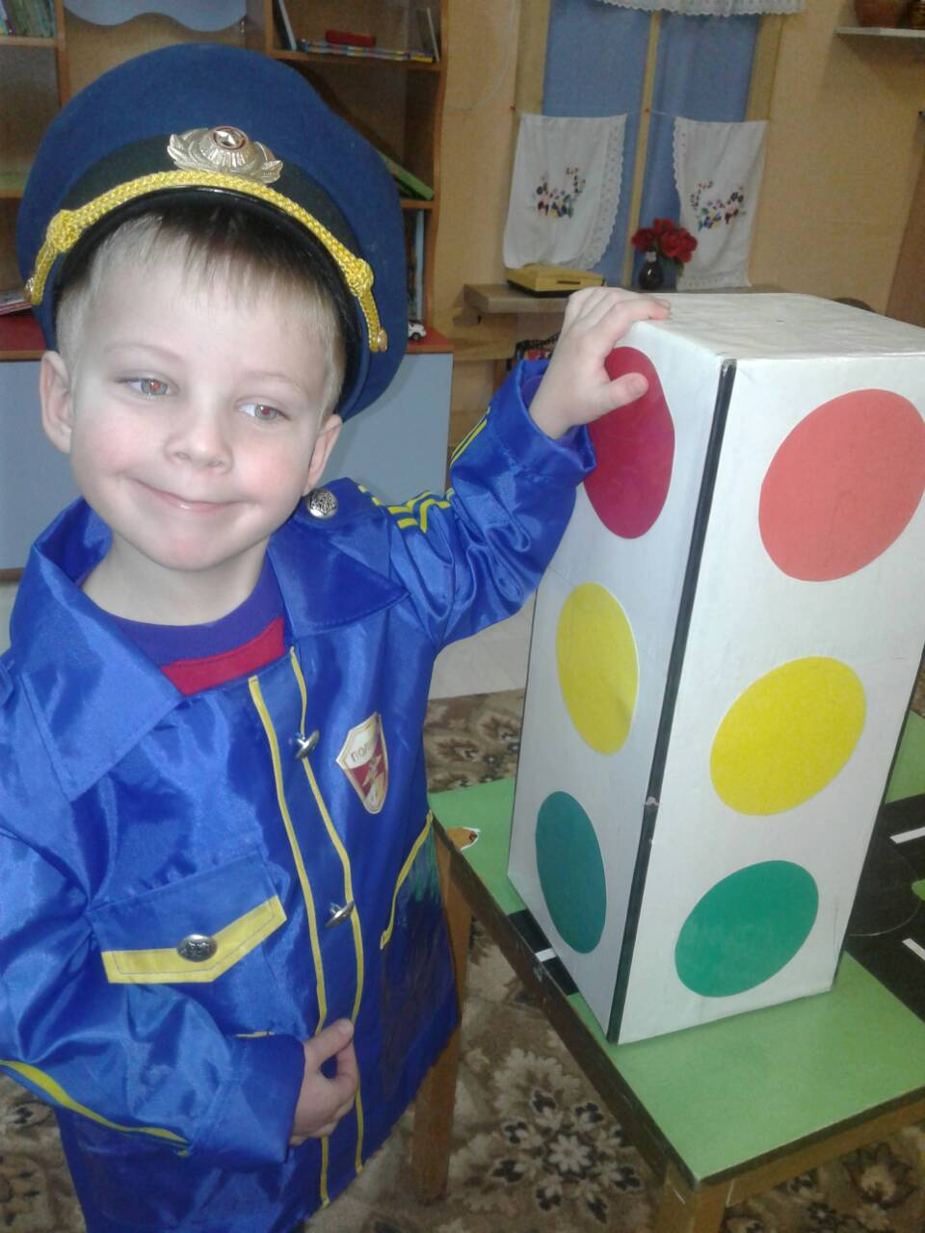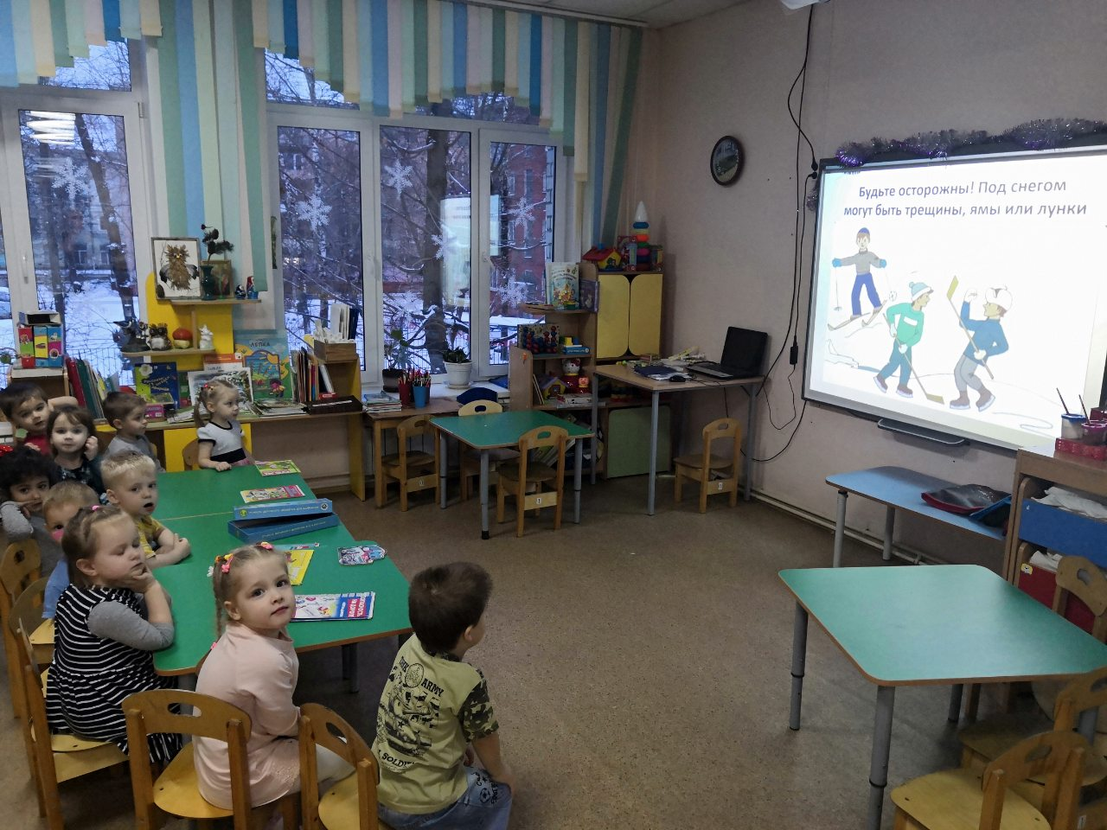

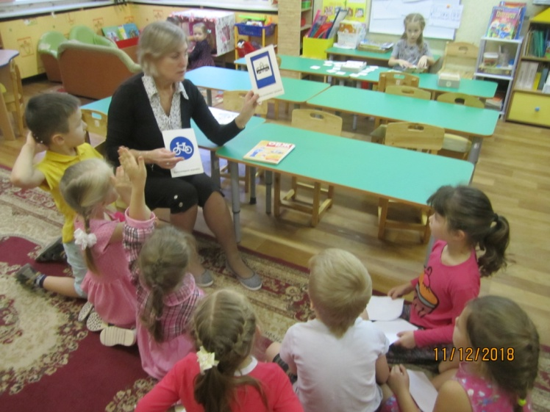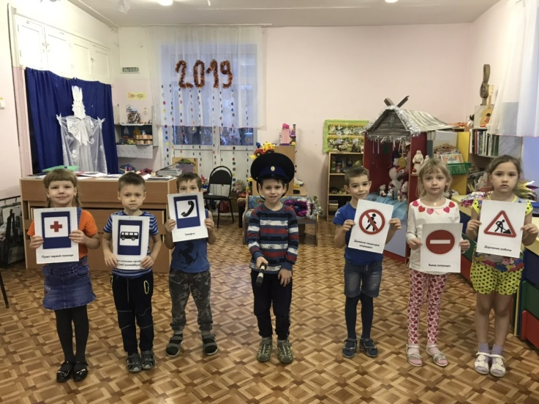

Берегите детей.
Самое дорогое в нашей жизни – это жизнь наших детей!!!!

